Тема 6: «Разработка игрового приложения на основе XML-файла»

Цель работы: получить практические навыки проектирования многомодульных приложений и освоить методы обработки XML-файла.

Задание 1
Требуется создать программу компьютерного тестирования, которая получает список вопросов, изображений к ним и вариантов ответов из XML-файла специального формата. В файле находятся тестовые задания по нескольким темам. Внутри конкретной темы имеется 3 уровня сложности. В каждом уровне сложности имеются по 10 заданий или вопросов с вариантами правильных и неправильных ответов. Предполагается, что пользователь может выбрать тему для тестирования и последовательно проходить задания из данной темы по уровням сложности. Переход на следующий уровень сложности в данной теме осуществляется строго после того, как игрок наберет не менее 80 баллов за последнее тестирование (по 100-балльной системе). Вопросы и варианты ответов из текущего уровня сложности должны каждый раз выдаваться в случайном порядке. Вопросов в уровне может быть больше, чем будет выдаваться на экран в течение сеанса игры (например, вопросов в уровне 10, а выдается 5 случайных за один сеанс игры). Необходимо также ограничить время сеанса игры и обеспечить возврат в главное меню программы.

Задание 2
Добавьте в проект панель администратора, в которой можно быстро и удобно создавать новую тему (с тремя уровнями сложности), добавлять вопросы, изображения к ним и варианты ответов в новую или в уже существующую тему. Вопросы и варианты ответов записываются в XML-файл самой программой.
Ход работы:
- Разработать диаграмму прецедентов. Рассмотрите роли и варианты использования, которые будет предоставлять программа при работе с ней.
- Подготовить макеты основных окон проекта.
- Подготовить XML-файл специального формата для тестирования работы программы.
- Найти необходимые изображения или иные ресурсы для проекта и поместить их во вложенную папку проекта.
- Разработать программный код каждого модуля, прокомментировать назначение переменных и основных методов.
- Выполнить отладку программных модулей с применением автоматизированных отладочных средств.
- Подготовить тест-кейсы (тестовые случаи) по шаблону.
- Провести испытания программы в соответствие с тест-кейсами.
- Оформить отчет по практической работе, снабдить его скриншотами.
- Памятники, мосты, дворцы Санкт-Петербурга. Викторина выводит в случайном порядке изображения памятников, и предлагает угадать, кому поставлен этот памятник, кто архитектор, где расположен памятник и т.п. Варианты ответов в виде падающего списка. Также должна выводиться подсказка о конкретном памятнике.

Код Form1.cs

using System;
using System.Windows.Forms;

namespace SPB_Quiz
{
public partial class Form1 : Form
{
private XmlDataManager dataManager;
private string currentTopic;

public Form1()
{
InitializeComponent();
dataManager = new XmlDataManager("spb_quiz.xml");
LoadTopics();
}

private void LoadTopics()
{
cmbTopic.Items.Clear();
cmbTopic.Items.AddRange(dataManager.GetTopics().ToArray());
if (cmbTopic.Items.Count > 0) cmbTopic.SelectedIndex = 0;
}

private void btnStart_Click(object sender, EventArgs e)
{
if (cmbTopic.SelectedItem == null)
{
MessageBox.Show("Выберите тему!");
return;
}

string topic = cmbTopic.SelectedItem.ToString();
int level = (int)numLevel.Value;
while (true)
{
using (var gameForm = new GameForm(dataManager, topic, level))
{
DialogResult result = gameForm.ShowDialog();

if (result == DialogResult.OK)
{
int nextLevel = level + 1;

if (dataManager.HasNextLevel(topic, level))
{
level = nextLevel;
continue;
}
else
{
break;
}
}
else if (result == DialogResult.Retry)
{
continue;
}
else
{
break;
}
}
}
}

private void StartLevel(int level)
{
int currentLevel = (int)numLevel.Value;
using (var gameForm = new GameForm(dataManager, currentTopic, level))
{
DialogResult result = gameForm.ShowDialog();
if (result == DialogResult.OK)
{
currentLevel++;
StartLevel(currentLevel);
}
else if (result == DialogResult.Retry)
{
StartLevel(level);
}
}
}

private void btnAdmin_Click(object sender, EventArgs e)
{
var adminForm = new Admin(dataManager);
adminForm.ShowDialog();
LoadTopics();
}
}
}
Код GameForm.cs

using System;
using System.Drawing;
using System.IO;
using System.Linq;
using System.Windows.Forms;
using System.Collections.Generic;

namespace SPB_Quiz
{
public partial class GameForm : Form
{
private XmlDataManager dataManager;
private string currentTopic;
private int currentLevel;
private List<QuestionModel> questions;
private int currentQuestionIndex;
private int score;
private const int QuestionsPerSession = 2;
public GameForm(XmlDataManager dm, string topic, int level)
{
InitializeComponent();
dataManager = dm;
currentTopic = topic;
currentLevel = level;
score = 0;

LoadQuestions();
ShowQuestion();
}

private void LoadQuestions()
{
var allQuestions = dataManager.GetQuestions(currentTopic, currentLevel);

if (allQuestions.Count == 0)
{
MessageBox.Show("Вопросы для этого уровня не найдены!");
this.Close();
return;
}

var random = new Random();
questions = allQuestions.OrderBy(x => random.Next()).Take(QuestionsPerSession).ToList();
currentQuestionIndex = 0;
}

private void ShowQuestion()
{
if (currentQuestionIndex >= questions.Count)
{
FinishGame();
return;
}

var q = questions[currentQuestionIndex];
lblQuestion.Text = q.Text;
lblHint.Visible = false;
lblHint.Text = "";
lblStatus.Text = "";
cmbAnswers.SelectedIndex = -1;
btnCheck.Enabled = false;
btnNext.Enabled = false;

pictureBox.Image = null;
if (!string.IsNullOrEmpty(q.ImagePath))
{
string fullPath = Path.Combine(AppDomain.CurrentDomain.BaseDirectory, q.ImagePath);
if (File.Exists(fullPath))
{
try { pictureBox.Image = Image.FromFile(fullPath); }
catch { lblStatus.Text = "Ошибка загрузки картинки"; }
}
}

cmbAnswers.Items.Clear();

var shuffledAnswers = new List<AnswerOption>(q.Answers);

Random rand = new Random();
shuffledAnswers = shuffledAnswers.OrderBy(x => rand.Next()).ToList();

foreach (var ans in shuffledAnswers)
{
cmbAnswers.Items.Add(ans);
}
}

private void cmbAnswers_SelectedIndexChanged(object sender, EventArgs e)
{
btnCheck.Enabled = true;
}

private void btnCheck_Click(object sender, EventArgs e)
{
if (cmbAnswers.SelectedItem == null) return;

var selectedOption = cmbAnswers.SelectedItem as AnswerOption;
if (selectedOption == null) return;

var currentQ = questions[currentQuestionIndex];

bool isCorrect = selectedOption.IsCorrect;

if (isCorrect)
{
score += 100 / QuestionsPerSession;
lblStatus.Text = "Верно!";
lblStatus.ForeColor = Color.Green;
}
else
{
lblStatus.Text = "Неверно! Правильный ответ: " +
currentQ.Answers.First(a => a.IsCorrect).Text;
lblStatus.ForeColor = Color.Red;
}

btnCheck.Enabled = false;
btnNext.Enabled = true;
}

private void btnNext_Click(object sender, EventArgs e)
{
currentQuestionIndex++;
ShowQuestion();
}

private void btnShowHint_Click(object sender, EventArgs e)
{
if (currentQuestionIndex < questions.Count)
{
lblHint.Text = "Подсказка: " + questions[currentQuestionIndex].Hint;
lblHint.Visible = true;
score -= 10;
}
}

private void FinishGame()
{
string message = $"Игра окончена!\nВаш счет: {score} из 100";
DialogResult resultDialog;

if (score >= 80)
{
bool hasMoreLevels = dataManager.HasNextLevel(currentTopic, currentLevel);

if (hasMoreLevels)
{
message += "\n\nПоздравляем! Вы набрали более 80 баллов.\nПерейти на следующий уровень сложности?";
resultDialog = MessageBox.Show(message, "Успех!", MessageBoxButtons.YesNo, MessageBoxIcon.Question);

if (resultDialog == DialogResult.Yes)
{
this.DialogResult = DialogResult.OK;
this.Close();
return;
}
}
else
{
message += "\n\nПоздравляем! Вы прошли все доступные уровни сложности в этой теме!\nВы настоящий знаток Санкт-Петербурга!";
MessageBox.Show(message, "Победа!", MessageBoxButtons.OK, MessageBoxIcon.Asterisk);
}
}
else
{
message += "\n\nДля перехода на следующий уровень нужно набрать минимум 80 баллов.\nПопробовать снова?";
resultDialog = MessageBox.Show(message, "Результат", MessageBoxButtons.YesNo, MessageBoxIcon.Warning);

if (resultDialog == DialogResult.Yes)
{
this.DialogResult = DialogResult.Retry;
this.Close();
return;
}
}

this.DialogResult = DialogResult.Cancel;
this.Close();
}
}
}
Код Xml.cs

using System;
using System.Collections.Generic;
using System.IO;
using System.Linq;
using System.Xml.Linq;

namespace SPB_Quiz
{
public class XmlDataManager
{
private string filePath;

public XmlDataManager(string fileName)
{
filePath = Path.Combine(AppDomain.CurrentDomain.BaseDirectory, fileName);
if (!File.Exists(filePath))
CreateDefaultXml();
}

private void CreateDefaultXml()
{
XDocument doc = new XDocument(
new XElement("Quiz", new XAttribute("title", "СПб Викторина"),
new XElement("Topic", new XAttribute("name", "Новая тема"),
new XElement("Level", new XAttribute("id", 1),
new XElement("Question", new XAttribute("text", "Пример"),
new XElement("Answer", "Ответ"))))));
doc.Save(filePath);
}

public List<string> GetTopics()
{
XDocument doc = XDocument.Load(filePath);
return doc.Root.Elements("Topic")
.Select(t => t.Attribute("name").Value)
.ToList();
}

public bool HasNextLevel(string topicName, int currentLevelId)
{
XDocument doc = XDocument.Load(filePath);
var topic = doc.Root.Elements("Topic")
.FirstOrDefault(t => t.Attribute("name").Value == topicName);

if (topic == null) return false;

var nextLevel = topic.Elements("Level")
.FirstOrDefault(l => (int)l.Attribute("id") == currentLevelId + 1);

return nextLevel != null && nextLevel.Elements("Question").Any();
}
public List<QuestionModel> GetQuestions(string topicName, int levelId)
{
XDocument doc = XDocument.Load(filePath);
var questions = new List<QuestionModel>();

var topic = doc.Root.Elements("Topic")
.FirstOrDefault(t => t.Attribute("name").Value == topicName);

if (topic == null) return questions;

var level = topic.Elements("Level")
.FirstOrDefault(l => (int)l.Attribute("id") == levelId);

if (level == null) return questions;

foreach (var qElem in level.Elements("Question"))
{
var q = new QuestionModel
{
Text = qElem.Attribute("text").Value,
ImagePath = qElem.Attribute("image")?.Value ?? "",
Hint = qElem.Attribute("hint")?.Value ?? "Нет подсказки"
};

foreach (var aElem in qElem.Elements("Answer"))
{
q.Answers.Add(new AnswerOption
{
Text = aElem.Value,
IsCorrect = (aElem.Attribute("right")?.Value == "yes")
});
}
questions.Add(q);
}
return questions;
}

public void AddQuestion(string topic, int level, QuestionModel q)
{
XDocument doc = XDocument.Load(filePath);
var topicElem = doc.Root.Elements("Topic")
.FirstOrDefault(t => t.Attribute("name").Value == topic);

if (topicElem == null)
{
topicElem = new XElement("Topic", new XAttribute("name", topic));
doc.Root.Add(topicElem);
}

var levelElem = topicElem.Elements("Level")
.FirstOrDefault(l => (int)l.Attribute("id") == level);

if (levelElem == null)
{
levelElem = new XElement("Level", new XAttribute("id", level));
topicElem.Add(levelElem);
}

XElement qElem = new XElement("Question",
new XAttribute("text", q.Text),
new XAttribute("image", q.ImagePath),
new XAttribute("hint", q.Hint));

foreach (var ans in q.Answers)
{
qElem.Add(new XElement("Answer",
new XAttribute("right", ans.IsCorrect ? "yes" : "no"),
ans.Text));
}

levelElem.Add(qElem);
doc.Save(filePath);
}
}
}

Код Admin.cs
using System;
using System.IO;
using System.Windows.Forms;

namespace SPB_Quiz
{
public partial class Admin : Form
{
private XmlDataManager dataManager;

public Admin(XmlDataManager dm)
{
InitializeComponent();
dataManager = dm;
SetupGrid();
LoadTopics();
}

private void SetupGrid()
{
dgvAnswers.AutoGenerateColumns = false;
dgvAnswers.Columns.Clear();

DataGridViewTextBoxColumn colText = new DataGridViewTextBoxColumn();
colText.Name = "colAnswerText";
colText.HeaderText = "Текст ответа";
colText.Width = 250;
dgvAnswers.Columns.Add(colText);

DataGridViewCheckBoxColumn colCheck = new DataGridViewCheckBoxColumn();
colCheck.Name = "colIsCorrect";
colCheck.HeaderText = "Правильный?";
colCheck.Width = 80;
dgvAnswers.Columns.Add(colCheck);
}

private void LoadTopics()
{
cmbTopics.Items.Clear();
var topics = dataManager.GetTopics();
cmbTopics.Items.AddRange(topics.ToArray());
if (topics.Count > 0)
cmbTopics.SelectedIndex = 0;
}

private void btnBrowseImg_Click(object sender, EventArgs e)
{
ofdImage.Filter = "Изображения|*.jpg;*.jpeg;*.png;*.bmp";
ofdImage.InitialDirectory = Path.Combine(AppDomain.CurrentDomain.BaseDirectory, "images");

if (!Directory.Exists(ofdImage.InitialDirectory))
Directory.CreateDirectory(ofdImage.InitialDirectory);

if (ofdImage.ShowDialog() == DialogResult.OK)
{
string fullPath = ofdImage.FileName;
string relativePath = "images\\" + Path.GetFileName(fullPath);

string destPath = Path.Combine(AppDomain.CurrentDomain.BaseDirectory, relativePath);
try
{
File.Copy(fullPath, destPath, true);
txtImagePath.Text = relativePath;
MessageBox.Show("Картинка скопирована в папку проекта.", "Успех");
}
catch (Exception ex)
{
txtImagePath.Text = relativePath;
MessageBox.Show($"Файл не скопирован автоматически (ошибка: {ex.Message}). Убедитесь, что он лежит в папке images.", "Внимание");
}
}
}

private void btnAddRow_Click(object sender, EventArgs e)
{
dgvAnswers.Rows.Add("", false);
}

private void btnRemoveRow_Click(object sender, EventArgs e)
{
if (dgvAnswers.CurrentRow != null)
{
dgvAnswers.Rows.Remove(dgvAnswers.CurrentRow);
}
}

private void btnSave_Click(object sender, EventArgs e)
{
if (string.IsNullOrWhiteSpace(cmbTopics.Text))
{
MessageBox.Show("Введите название темы!");
return;
}
if (string.IsNullOrWhiteSpace(txtQuestionText.Text))
{
MessageBox.Show("Введите текст вопроса!");
return;
}
if (dgvAnswers.Rows.Count < 2)
{
MessageBox.Show("Должно быть минимум 2 варианта ответа!");
return;
}

int correctCount = 0;
QuestionModel q = new QuestionModel
{
Text = txtQuestionText.Text,
ImagePath = txtImagePath.Text,
Hint = txtHint.Text,
Answers = new System.Collections.Generic.List<AnswerOption>()
};

foreach (DataGridViewRow row in dgvAnswers.Rows)
{
if (row.IsNewRow) continue;

string ansText = row.Cells["colAnswerText"].Value?.ToString();
if (string.IsNullOrWhiteSpace(ansText)) continue;

bool isCorrect = Convert.ToBoolean(row.Cells["colIsCorrect"].Value ?? false);
if (isCorrect) correctCount++;

q.Answers.Add(new AnswerOption
{
Text = ansText,
IsCorrect = isCorrect
});
}

if (correctCount == 0)
{
MessageBox.Show("Необходимо отметить хотя бы один правильный ответ!");
return;
}
if (correctCount > 1)
{
if (MessageBox.Show("Вы отметили несколько правильных ответов. В текущей версии игры поддерживается только один правильный ответ. Продолжить?", "Внимание", MessageBoxButtons.YesNo) == DialogResult.No)
return;
}

try
{
dataManager.AddQuestion(cmbTopics.Text, (int)numLevel.Value, q);
MessageBox.Show("Вопрос успешно добавлен в XML!", "Сохранено");

txtQuestionText.Clear();
txtHint.Clear();
txtImagePath.Clear();
dgvAnswers.Rows.Clear();
LoadTopics();
}
catch (Exception ex)
{
MessageBox.Show($"Ошибка сохранения: {ex.Message}", "Ошибка");
}
}

private void btnClose_Click(object sender, EventArgs e)
{
this.Close();
}
}
}

Код spb_quiz.xml
<?xml version="1.0" encoding="utf-8"?>
<Quiz title="Памятники и дворцы Санкт-Петербурга">
<Topic name="Памятники, мосты, дворцы Санкт-Петербурга">
<Level id="1" difficulty="Легкий">
<Question text="Как называется этот дворец?" image="images/winter_palace.jpg" hint="Зимняя резиденция российских императоров. Главный музей города.">
<Answer right="yes">Зимний дворец</Answer>
<Answer right="no">Мраморный дворец</Answer>
<Answer right="no">Строгановский дворец</Answer>
<Answer right="no">Юсуповский дворец</Answer>
</Question>
<Question text="Кто является архитектором этого здания?" image="images/kunstkamera.jpg" hint="Первый музей России, основанный Петром I. Здание с башней-армиллярной сферой.">
<Answer right="yes">Георг Маттарнови (при участии Земцова)</Answer>
<Answer right="no">Бартоломео Растрелли</Answer>
<Answer right="no">Карл Росси</Answer>
<Answer right="no">Джакомо Кваренги</Answer>
</Question>
</Level>
<Level id="2" difficulty="Средний">
<Question text="Где расположен этот памятник?" image="images/bronze_horseman.jpg" hint="Памятник Петру I на Сенатской площади. Символ города.">
<Answer right="yes">Сенатская площадь</Answer>
<Answer right="no">Дворцовая площадь</Answer>
<Answer right="no">Исаакиевская площадь</Answer>
<Answer right="no">Марсово поле</Answer>
</Question>
<Question text="Кому посвящен этот памятник, установленный на площади Искусств?"
image="images/pushkin_monument.jpg"
hint="Великий русский поэт, автор романа в стихах «Евгений Онегин». Памятник работы Михаила Аникушина был открыт в 1957 году.">
<Answer right="yes">Александру Сергеевичу Пушкину</Answer>
<Answer right="no">Михаилу Юрьевичу Лермонтову</Answer>
<Answer right="no">Николаю Васильевичу Гоголю</Answer>
<Answer right="no">Фёдору Михайловичу Достоевскому</Answer>
</Question>
</Level>
<Level id="3" difficulty="Сложный">
<Question text="Как называется этот разводной мост?" image="images/palace_bridge.jpg" hint="Один из самых известных мостов, расположен рядом с Эрмитажем.">
<Answer right="yes">Дворцовый мост</Answer>
<Answer right="no">Троицкий мост</Answer>
<Answer right="no">Аничков мост</Answer>
<Answer right="no">Благовещенский мост</Answer>
</Question>
<Question text="Как называется этот мост, соединяющий Васильевский остров и центр города?"
image="images/blagoveschensky_bridge.jpg"
hint="Первый постоянный мост через Неву. Ранее носил имя Николая I и Лейтенанта Шмидта.">
<Answer right="yes">Благовещенский мост</Answer>
<Answer right="no">Троицкий мост</Answer>
<Answer right="no">Дворцовый мост</Answer>
<Answer right="no">Аничков мост</Answer>
</Question>
</Level>
</Topic>
</Quiz>
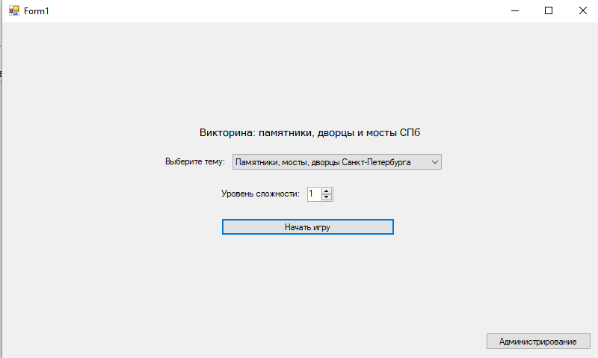
Рисунок 1 – Главное меню
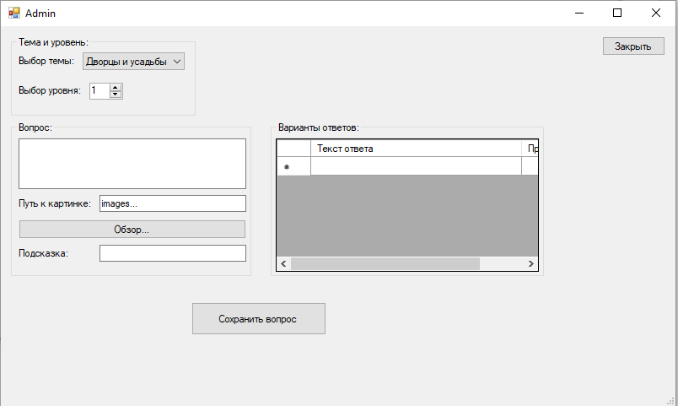
Рисунок 2 – Меню администрирования
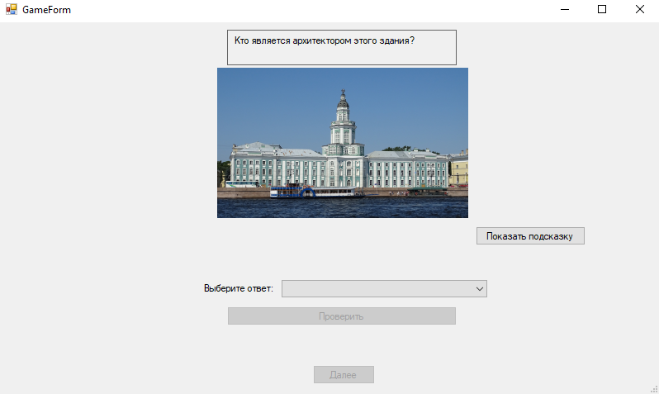
Рисунок 3 – Меню игры
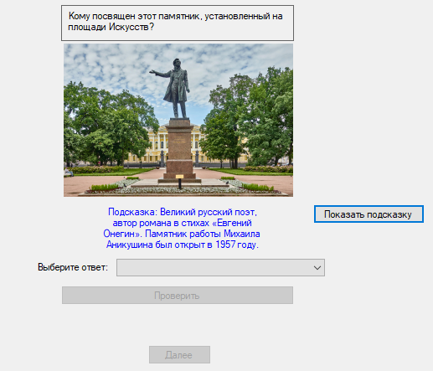
Рисунок 4 – Подсказка
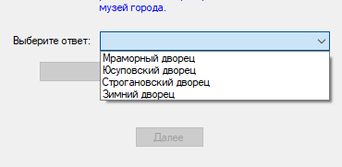
Рисунок 5 – Выбор ответа (каждый раз в рандомном порядке)
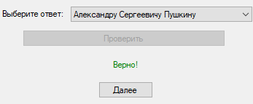
Рисунок 6 – Проверка ответа
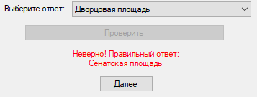
Рисунок 7 – Проверка ответа
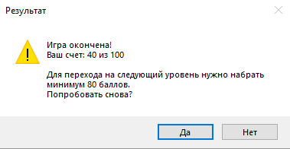
Рисунок 8 – На каждом уровне 2 вопроса, за один правильный ответ дается 50 баллов, за использование подсказки снимается 10 баллов
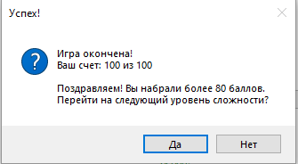
Рисунок 9 – Тест пройден
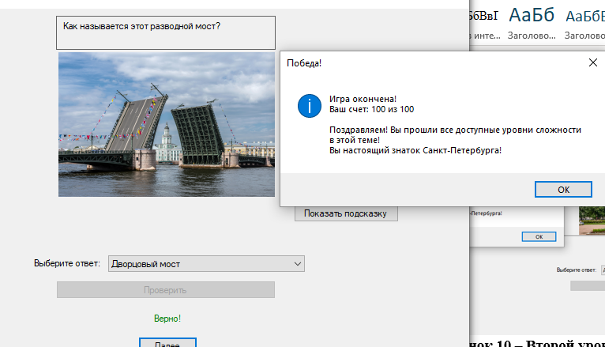
Рисунок 10 – Третий уровень пройден
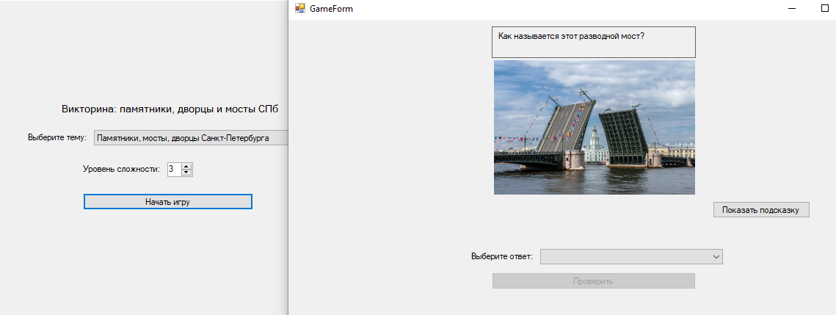
Рисунок 11 – Игру можно начать сразу с третьего уровня

